**- *A* *PALAVRA, Refletida* ao ritmo Litúrgico -**

*(Ciclo A – Domingo 20 -Tempo Com.)*

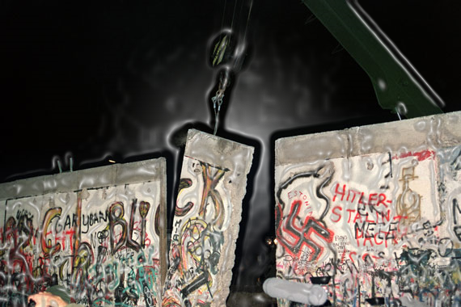

**«FORA AS “BARREIRAS”!»**

Todos os Planos ou Projetos de Deus hão de ser realizados, mesmo *“contando com”* e *“a pesar de”* a liberdade humana, sempre respeitada e assumida por Ele: Eis outro dos grandes Mistérios! É que (também hoje nos avisa Paulo) a verdade é esta: *“Os dons e o chamamento de Deus são irrevogáveis” (Rm 11)*.

O Plano Divino *de Salvação-Felicidade, para todos*, abrangia «desde sempre» e «para sempre», uma vez que Deus é *“o Alfa e o Ómega”.* E este Projeto de Deus, nunca poderia ser realizado na *divergência,* na *digressão*, na *divisão…* mas só será realizado (pois diz a *Palavra* que é *“irrevogável”*!) nos seus *“inversos”*, ou seja, na *convergência*, na *conversão*, na *fusão…* e sempre com tanta *diversidade e complementaridade* quanto for possível, quer nos indivíduos quer nas coletividades… já que «é na variedade que está a beleza».

Mas é verdade que aquele Plano, existente desde sempre (*“Alfa”*), começou a falhar nas próprias origens humanas (a “falha original”?). *“(Gentios e judeus) foram outrora desobedientes a Deus… Todos fomos encerrados na desobediência…” (Rm 11).* E é aí que se iniciaram as *divisões* e as *divergências…* de toda a nossa história humana. Foram aparecendo *barreiras* e erguendo-se *muros*… até parecer “normal” o que nunca deveria ter existido. Mesmo assim, e apesar de tudo, na perspetiva presente e futura desse Plano de Deus (o ponto *“Ómega”*) tudo será consumado como estava “Projetado”. Porque *“Deus usará de compaixão para com todos… e todos alcançarão a Sua misericórdia”. (Rm 11 / 2ª L.).*

Porém, a questão fundamental está no espaço e no tempo *decorrentes* até atingirmos esse “ponto *ómega*”. Aí estará a nossa *tarefa e trabalho*, o nosso *esforço e vocação*: destruir *barreiras*, derrubar *muros*! Fazer com que o divergente *convirja*, o dividido *se funda* e todas as formas de ódio se transformem *em Amor*.

Toda e qualquer *muralha e defesa* de separação – vemo-lo claramente em toda a *Palavra* de hoje – não existe para Deus… nem para Jesus de Nazaré… nem para Paulo… nem deve existir para nós! Aparece já evidente em ambientes do Antigo Testamento, onde já *“os estrangeiros”* são tratados pelo Senhor como os judeus: *“Todos os que desejarem unir-se ao Senhor para O servirem, para amarem o seu nome e serem seus servos, se guardarem o sábado, sem o profanarem, se forem fiéis à minha aliança, hei de conduzi-los ao meu santo monte, hei de enchê-los de alegria na minha casa de oração… porque a minha casa será chamada ‘casa de oração para todos os povos’»”. (Is 56 / 1ª L.).*

A atitude de Jesus de Nazaré, na *Palavra* do Evangelho de hoje é, quando menos, desconcertante. Ele, que foi sempre a favor da “inclusão total”, até porque vinha como Salvador Universal, parece tentar “excluir” da sua atenção aquela mulher cananeia, pelo facto de ela ser “estrangeira”. Mas isto, como se viu logo a seguir, era apenas um *pretexto sagaz, uma estratégia,* para provar a *confiança e constância* daquela mulher-mãe, e assim, poder louvá-la no fim diante de todos: *“«Mulher, é grande a tua fé! Faça-se como desejas». E, a partir daquele momento, a sua filha ficou curada”. (Mt 15 / 3ª L.).*

E Paulo, que bebeu na Palavra e Pessoa de Jesus a sua *vocação* para a *evangelização universal*, deixa-nos bem patente, na sua carta aos romanos, que também a nossa vocação e missão, como a sua, deve ser destruir muros e edificar pontes. Além da *passagem* transcrita anteriormente, temos esta: *“Porque, se da sua rejeição [a dos judeus] resultou a reconciliação do mundo [os gentios], o que será a sua reintegração senão uma ressurreição de entre os mortos?”… (Rm 11 / 2ª L.).* Isso para já não citar qualquer um dos seus inumeráveis textos, acerca da inclusão e universalidade; como, por exemplo: *“Não há judeu nem grego; não há escravo nem livre; não há homem e mulher, porque todos sois um só em Cristo Jesus. E se sois de Cristo, sois então descendência de Abraão, herdeiros segundo a promessa”. (Gl 3, 28). (Ou: Rm 10, 12; Cl 3, 11).* Como Paulo, como Jesus e como o Pai Deus, essa é a nossa “vocação”.

Ó Deus e Pai de todos, de Amor sem limites!

Pai de coração imenso onde cabemos todos…

Dá-nos um coração como o Teu,

«grande para a mar, forte para lutar»,

que, no meio da paz e da fraternidade,

lute sempre para *derrubar barreiras*

e *construir pontes* de irmandade…

Porque Tu, ó Pai, enviaste o Teu Filho

para que todos os povos conheçam a tua Salvação,

e assim, sejas louvado pelos povos de toda a terra…

Tu nos dás sempre a Tua bênção

para que resplandeça sobre nós a luz do Teu rosto,

e todas as nações se alegrem e exultem…

Faz, ó Pai nosso, que imitemos Jesus,

– de coração manso, humilde e universal –

para que o nosso amor, como o d’Ele,

abranja tudo e todos, até aos confins da terra…

[ do Salmo Responsorial / 66 (67) ]